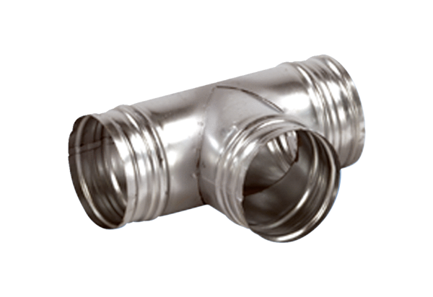Деталь ответвления 90° AB 180-180Комплект поставки: 1 штукАссортимент: К
Номер артикула: 0055.0379Изготовитель: MAICO

